HAYALLERİMİN ÖTESİNDE....Bir eTwinning Projesi
Okulumuz İngilizce öğretmeni Şevval YILMAZ’IN kurucusu olduğu "Over My Dream-Hayallerimin Ötesinde" eTwinning projesinde Polonya, Arnavutluk, Norveç, Fransa, Portekiz, Romanya,
İspanya, Almanya, Estonya, Gürcistan, Makedonya, Hollanda, Bulgaristan, Sırbistan, Moldova Cumhuriyeti ve Türkiye'den birçok katılımcı bulunmaktadır.Öğretmenimize ve öğrencilerine başarılar dileriz.

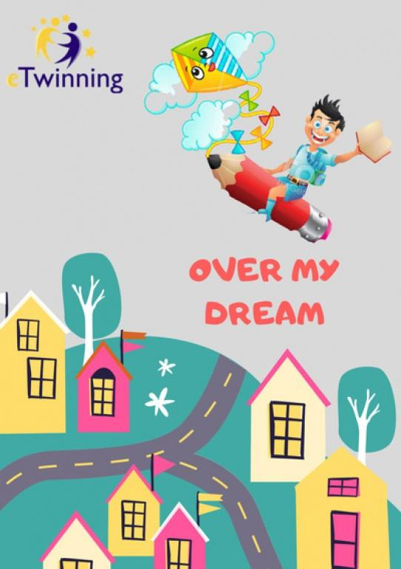

Proje hakkında
Bu projenin amacı, öğrencilerin sadece hayal kurmanın aslında hayallerini gerçekleştirmenin en önemli parçası olduğunu fark etmelerini sağlamaktır. Milliyetleri, dilleri birbirinden farklı olsa da hayalleri benzer ya da aynı olabilir. Amaç şarkılar, resimler ve şiirler aracılığıyla yeni bir uluslararası dil yaratmaktır. Bu projenin bir diğer amacı da, yaşadıkları köyden şehir merkezini bile göremeyen dezavantajlı öğrencilerimize dünyanın sadece kendi köylerinden ibaret olmadığını göstermektir. Arzumuz, köyde yaşayan kızlarımızın hayallerine adım adım yaklaşarak geleceklerini istekleri doğrultusunda şekillendirebileceklerine olan inancını artırmaktır. Dezavantajlı öğrencilerimizin kendi hayallerini keşfetmelerine yardımcı olmak bizim için en önemli şeylerden biridir.

HEDEFLER

*Öğrencileri cesaretlendirmek ve duygularını resimler, öyküler veya şiirlerle ifade etme şansı vermek.
*Öğrencilerin İngilizcesinin gelişimine katkıda bulunmak
*Web2 araçlarını kullanarak öğrencilerin teknolojide aktif rol oynamasını sağlamak
*Özgüvenlerini artırmak
*Köylerini terk edemeyen dezavantajlı öğrencilerimize farklı bir bakış açısı kazandırmak
*Bireysel farklılıklara saygılı bireyler yetiştirmek.

